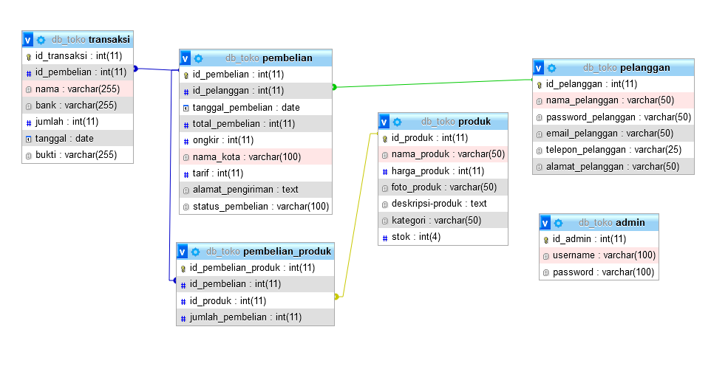

**Penjelasannya :**

Tabel Produk dengan tabel pembelian_produk memiliki relasi one to manyartinya setiap produk dapat dijual lebih dari satu kali. *Field* penghubung antar tabelnya adalah id_produk , dimana di dalam tabel produk sebagai kunci utama *(primary key)* dan di dalam tabel pembelian_produk memiliki posisi sebagai kunci tamu *(foreign key)*

Tabel Pelanggan dengan tabel Pembelian memiliki relasi *one to many*, artinya setiap Pelanggan dapat memiliki lebih dari satu transaksi pembelian barang. *Field* penghubung antar tabelnya adalah id_pelanggan , dimana di dalam tabel Pelanggan sebagai kunci utama *(primary key)* dan di dalam tabel Pembelian memiliki posisi sebagai kunci tamu *(foreign key)*

Tabel pembelian digunakan untuk menyimpan data pembelian barang.  
Tabel ini mempunyai relasi dengan tabel pembelian_produk dengan id_pembelian  
sebagai kunci utamanya. Tabel pembelian_produk mempunyai relasi one to many  
yang berarti bahwa satu id_pembelian bisa memiliki banyak jumlah pembelian.

Maaf admin masih kekurangan, koreksi jikalau salah. terimakasih